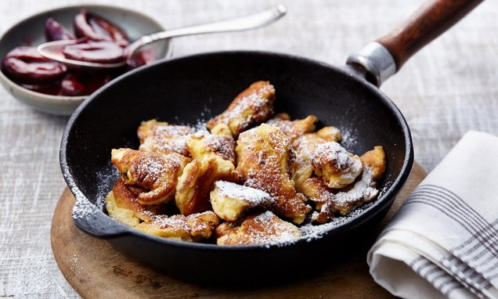
Kaiserschmarren

Zutaten (für 4 Personen)
120 g Mehl
30 g Zucker
4 Eier
¼ l Milch
50 g Butter
30 g Rosinen
Salz
Puderzucker zum bestreuen

Zubereitung

Mehl, Zucker, Salz und die Eidotter mit der Milch zu einem glatten, dickflüssigen Teig verrühren.
Das Eiklar zu steifen Schnee schlagen und unter den Teig ziehen. Die Butter in einer Pfanne aufschäumen lassen, den Teig eingießen, anbacken und mit den Rosinen bestreuen. Anschließend wenden und bei mäßiger Hitze im Backofen fertigbacken. Danach in unregelmäßige Stücke zerreißen.
Den Schmarren auf einem Teller anrichten, mit Puderzucker bestreuen und mit beliebigen Kompott servieren.

